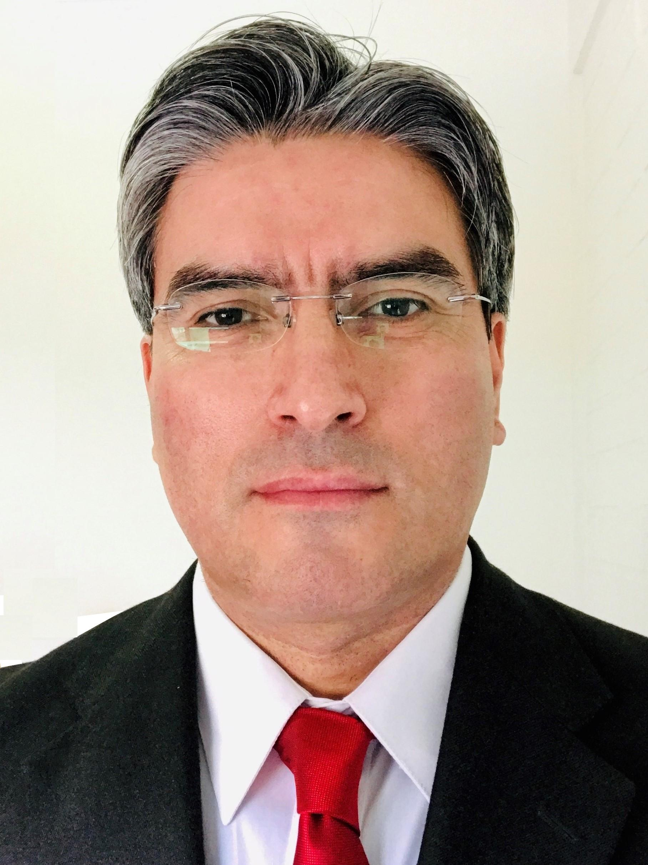
Héctor Leandro Zúñiga Cantillana
Cédula de Identidad: 11.672.135-K.
Fecha Nacimiento: 23 de agosto de 1970.
Edad: 53 años.
Dirección: Pasaje Las Pitras N° 2463, villa Bosques de Santa Clara.
Comuna: Rancagua.
Celular: 941642418.
Correo Electrónico: hector.zuniga.c@pm.me
PERFIL
Ingeniero en Prevención de Riesgos, durante 22 años presté servicios en Carabinero de Chile. Posteriormente trabajé como Vigilante Privado en Banco Santander Chile y actualmente me desempeño como asesor y capacitador independiente en materias de seguridad privada y prevención de riesgos.
EXPERIENCIA
Capacitador en Seguridad Privada
Independiente
Enero de 2017 - Actualidad
Capacitador paras las OTECs CAPACITARE, MSO, FTS CAPACITACIONES, CFG CAPACITACIONES, PYP LIMITADA e INSUCAP, en cursos de formación y perfeccionamiento de Vigilante Privados y Guardias de Seguridad en Prevención de Riesgos, Control de Emergencias, Seguridad de Instalaciones, Administración de Seguridad y Sistemas de Comunicación y Enlace.

Práctica Profesional
Ministerio del Medio Ambiente, División de Información y Economía Ambiental
Octubre 2019 – enero 2020
Gestionar solicitudes de inscripción y requerimientos del Sistema de Registro de Emisiones y Transferencias de Contaminantes RETC y sus sistemas sectoriales asociados (DS-138, SINADER, SIDREP, DASUSPEL, REP).

Vigilante Privado
Banco Santander Chile
Agosto 2012 - septiembre 2016
Aplicación del Plan de Seguridad de la entidad para evitar delitos contra el personal, clientes y la propiedad de la empresa, utilizando los medios de protección personal y electrónicos dispuestos para tal efecto.

Carabinero
Carabineros de Chile
Julio 1989 - junio 2011
Labores de Orden y Seguridad Pública, funciones administrativas en Oficina de Operaciones y Oficina de Partes, desarrollo de investigaciones de delitos en una «Sección de Investigación Policial», trabajando en forma directa con el Ministerio Público.
FORMACIÓN
Instituto Profesional IACC
Ingeniería en Prevención de Riesgos
2018 – 2020

Centro de Formación Técnica ICCE
Técnico en Prevención de Riesgos de Nivel Superior
2015 - 2016

Universidad Bernardo O’Higgins
Diplomado en Seguridad Integral de Empresas
2012

Escuela de Suboficiales de Carabineros
Técnico de Nivel Superior en Prevención e Investigación Policial mención Protección de Personas Importantes
2010
APTITUDES Y CONOCIMIENTOS
- Registrado como Experto Profesional en Prevención de Riesgos (SEREMI de Salud).
- Registrado en SENCE (REUF).
- Curso para Jefes de Seguridad, Universidad Bernardo O’Higgins.
- Curso Supervisor de Seguridad Privada, Instituto IPAS.
- Curso Aplicación de Técnicas de Seguridad Física y de Información, CEDECAP.
- Curso Formador de Formadores, Universidad Tecnológica de Chile (INACAP).
- Curso Gestión del Riesgo de Desastres, SENAPRED.
- Curso Prevención del Covid-19 en el Trabajo, ISL.
- Uso de herramientas ofimáticas.

